МБОУ СОШ №12г. Выборг Мануйлова Вера Васильевна учитель истории и обществознания
Конспект урока по праву «Всеобщая Декларация прав человека1948г., и Конституция РФ 12 декабря 1993г.: Сравнительная характеристика»
Урок проблемного обучения. Технология критического мышления.

1.Активное целеполагание
Ситуация вызова.
«Будь свободен сам и уважай свободу других!» Пожалуй, это и есть главная заповедь, лежащая в основе правовой культуры личности.
Мнение. Вот что писал немецкий философ Иммануил Кант:
«Высшей среди… обязанностей является глубокое уважение права других людей. Наш долг состоит в том, чтобы глубоко уважать право других и как святыню ценить его. Во всём мире нет ничего более святого, чем право других людей. Оно неприкосновенно и нерушимо. Проклятие тому, кто ущемляет право других и топчет его ногами! Право человека должно обеспечивать ему безопасность, оно сильнее всякого оружия и надёжнее всех стен».

1.Ввводная беседа: Что вы знаете что такое право? (Где, когда, почему появилось, кого или что защищает?) Работа с эпиграфом…
2. История возникновения права https://youtu.be/dLSq5Xyil2Q история возникновения прав человека
3. Работа в парах или в группах. История возникновения права . Рассказ учителя
4. Работа в группах по статьям Конституции их классификация с номером стать. Гл. 2
5. Работа в группах по статьям Декларации, она в тексте, их классификация с номером статья.
6. Сравнить два документа их общее и отличие. См. ссылки. Можно использовать как дополнение по желанию учителя Приложение №6
7. Викторина на закрепление материала.
8.Вывод: Рефлексия Составить синквейн по теме урока.
Работа с эпиграфом учащиеся определяют тему урока.
Проговаривается и записывается тема урока
Учащиеся определяют цели урока «Актуальность права человека в современном мире на примере основных документов» можно обсудить такие проблемы, как:
Проблемы выдвигают обучающиеся.( примерно они соответстыуют плану)
Записать на доске и задачи т. е. с помощью чего, или как мы будем достигать цель.

2. Актуализация знаний
История возникновения права https://youtu.be/dLSq5Xyil2Q видеоролик 5 мин
Вопросы классу после просмотренного фрагмента
Что такое право?
Если вы помните, при определении понятия «право» ключевым является слово «норма» («право – это совокупность норм, установленных…»). Когда речь заходит о правах человека, также имеются в виду некие законодательно закреплённые нормы. Но какие и в чём их особенность?
Можно ответить очень коротко: эти нормы выражают меру свободы человека. Или несколько шире: эти нормы в форме юридических правил выражают естественную возможность человека свободно действовать в соответствии со своими интересами, претендовать на достойные условия жизни. Такие нормы объективно необходимы каждому человеку для нормального развития личности, полноценного участия в общественной жизни.
Что такое права человека? Всю совокупность норм, о которых идёт речь, принято называть каталогом прав человека. Он закреплён в целом ряде международно-правовых документов (о них – разговор впереди) и конституциях правовых государств.
Какие основные права или группы прав вы знаете?
Какие Международные и Российские документы вы можете назвать где перечислены права человека?

Видеоряд после ответов школьников

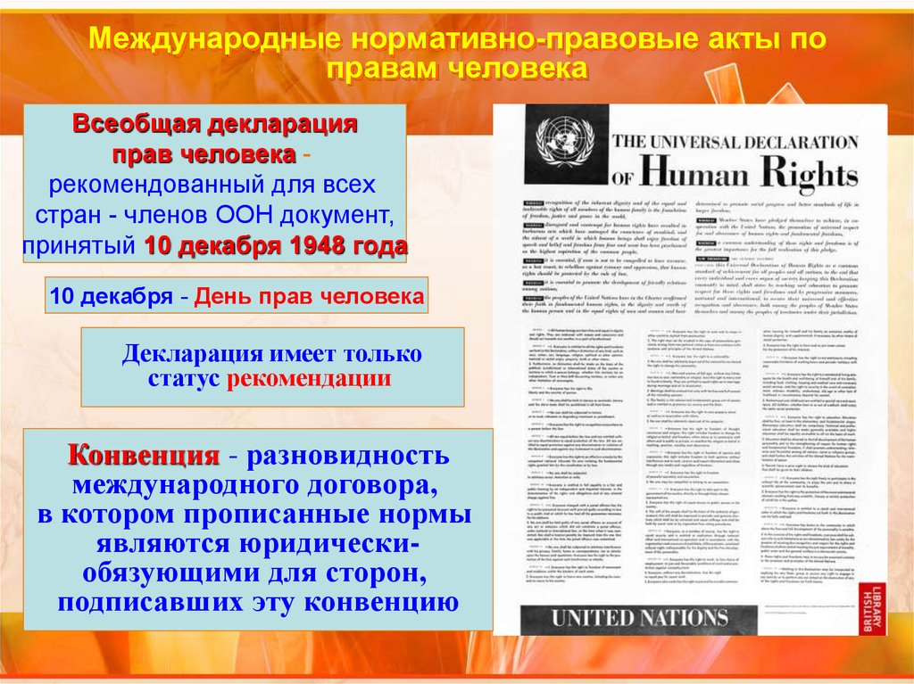
Ход урока
Вводное слово учителя о истории возникновнения права с использованием видеоряда.
Были ли права у древнего, первобытного человека? К сожалению историков, машины времени, которая могла бы отправить исследователя в любой из периодов развития человеческого общества и дать возможность собственными глазами увидеть, как и что тогда происходило, не существует. И вряд ли она появится в обозримом будущем. Тем не менее, некоторые, вполне допустимые, предположения мы можем сделать.
Человеческая личность не представляла в те далёкие времена какой-либо ценности сама по себе. В одиночку человек не смог бы выжить.
В суровых условиях первобытности шансы на выживание имел лишь достаточно сплочённый коллектив. И какие-либо права человек имел только как член этой общности. В том числе и основное из прав – право на жизнь. Подобное отношение к значимости отдельной личности сохранялось на протяжении большей части истории человечества. В большинстве древних и средневековых государств социальный статус человека определялся происхождением. Ты имеешь определённые права и обязанности, потому что принадлежишь к той или иной касте, к тому или иному сословию. Тот, кто по каким-либо причинам утрачивал связи со своим окружением, со своей группой, становился никем. Например, в древней и средневековой Индии человек, изгнанный из касты, автоматически изгонялся из своей семьи, отвергался обществом и превращался в парию – отверженного, неприкасаемого. Неприкасаемого, потому что даже невольное прикосновение к подобному человеку считалось для верующего индуса осквернением. В этом случае требовалось совершить ряд достаточно длительных очистительных церемоний: молитв, покаяний. Индийские жрецы не могли дотронуться до таких людей даже палкой.
Тем не менее, идея о всеобщности некоторых прав зародилась уже в древности. Так, персидский царь Кир Второй Великий объявил народам созданной им в шестом веке до нашей эры империи, что он против рабства, и что каждый может свободно поклоняться своим Богам. Об этих милостивых поступках правителя можно прочесть на так называемом «цилиндре Кира», между списком его побед. Мохаммед Реза Пехлеви, последний шах Ирана, который считал свою страну наследницей персидского государства, даже объявил «цилиндр Кира» самой первой декларацией прав человека.
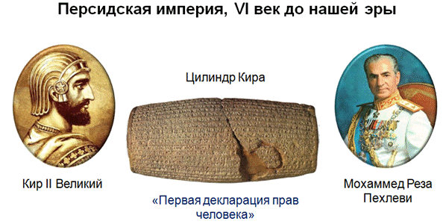
Примерно в это же время, в шестом – пятом веках до нашей эры, некоторые древнегреческие философы утверждали, что все люди равны от рождения и имеют одинаковые права. «Все люди созданы космосом и над всеми равно тяготеет судьба». О равенстве всех людей перед небом говорил и китайский философ Мо-Цзы. Но даже свободолюбивые греки, говоря о равенстве, выделяли более равных и менее равных. Аристотель, выступая за признание государством достоинства и равенства всех граждан, утверждал, что на рабов это не распространяется. Рабы рождаются для подчинения господину и выполнения его указаний. Система защиты прав отдельного человека против произвола государства была разработана в Римской республике. Даже после установления практически неограниченной власти императоров свод законов Юстиниана утверждал идею о том, что все правовые конфликты должны разрешать законы, а не воля правителя.
Но равными признавались лишь граждане Рима, члены гражданской общины. Чужаки, а тем более рабы, защитить свои права с помощью закона не могли. В то же время, идея природного равенства людей была распространена и среди древнеримских юристов. «Что касается цивильного (гражданского) права, рабы считаются никем; не так, однако, в естественном праве, поскольку по естественному праву все люди равны», – так сформулировал её Ульпиан, один из виднейших представителей античной правой мысли.
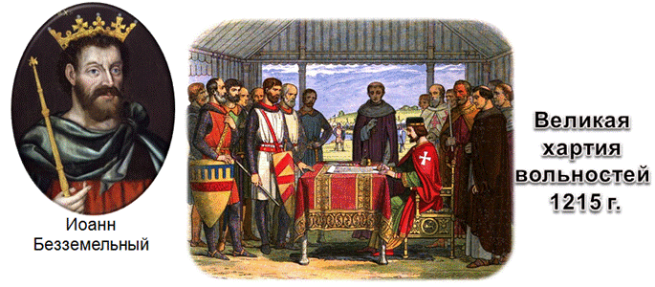
Следующий, весьма значительный шаг в утверждении идеи о том, что определённые права есть у людей, не зависимо от того, что по этому поводу думают монархи, был сделан в Англии в тринадцатом веке. В 1215-ом году английские бароны, восставшие против короля Иоанна Безземельного, добились от него подписания Великой хартии вольностей. Король чувствовал себя вправе не считаться ни с кем и ни с чем, реализуя собственные планы. Для ведения войны с Францией, король резко увеличил налоги. Историки пишут, что военные сборы во время его правления составляли четвёртую часть всей собственности в Англии, как движимой, так и недвижимой. Его попытки привлечь церковное имущество привели к конфликту с римским папой Иннокентием Третьим. В итоге в 1208-ом году Папа наложил на Англию интердикт, то есть, запретил проведение всех церковных обрядов и служб, а Иоанна отлучил от церкви. Дети оставались некрещёнными, женихи и невесты не могли вступить в брак, умершие не отпевались. Всё это тяжело сказывалось на населении. К тому же в 1214-ом году Иоанн стал Безземельным: он проиграл войну с Францией, практически все английские владения на европейском континенте были утрачены. Вернувшись домой, король заявил о введении новых налогов, с первую очередь для тех баронов, которые не участвовали в походе против Франции. Но сначала отказались платить налоги северные бароны, затем их поддержали все остальные. Король не шёл ни на какие уступки. И тогда бароны отреклись от клятвы верности, которую давали Иоанну и начали восстание. Их поддержали и другие свободные сословия Англии, в том числе и жители Лондона. Никто в стране не платил налоги. Иоанн мог рассчитывать на поддержку лишь части придворных. И Великая хартия вольностей была подписана. Правда, уже через несколько месяцев Иоанн Безземельный её нарушил. Идея о том, что королям не всё позволено, и что у их подданных есть права, которые нельзя нарушать, были чётко сформулированы в документе, имеющем юридическую силу.
О каких же правах шла речь? Мы не будем сейчас говорить об ограничении королевской власти в отношении управления государством. Поговорим о том, как она была ограничена в отношении личности. «Ни один свободный человек не будет арестован или заключён в тюрьму, или лишён владения, или объявлен стоящим вне закона, или изгнан, … иначе, как по законному приговору равных … и по закону страны», – гласит тридцать девятая статья Хартии вольностей. Она предусматривала также возможность вчинения иска государству по поводу незаконно взысканных в казну денег.
Продолжение последовало во время Английской буржуазной революции семнадцатого века. В 1679-ом году парламент принял Хабеас корпус акт. Этот документ давал гражданам право требовать проверки судом законности своего ареста. Теперь обвиняемого можно было посадить за решётку только по специальному судебному приказу. Акт требовал получения хабеас корпуса (этого самого судебного приказа) для содержания задержанного под стражей во всех случаях, кроме обвинения в государственной измене или тяжком уголовном преступлении.
Через десять лет, в 1689 году английский парламент принял ещё один документ – «Билль о правах». Полное его название – «Акт, разъясняющий права и свободы подданного и устанавливающий наследование короны». Право подачи обращений королю, запрещение штрафов и конфискации имущества иначе, чем по решению суда, свобода слова, свобода от жестоких наказаний и казней – вот те права подданных английской короны, которые были провозглашены в этом документе. Но провозглашая права личности, англичане как бы забывали о том, что свободные личности могут жить не только на Британских островах.
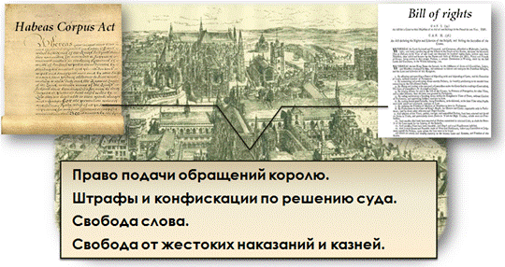
Правительство Англии считало само собой разумеющимся, что в их заморских владениях живут граждане с гораздо менее защищёнными правами. Но жители британских колоний считали иначе. Четвёртого июля 1776-го года Континентальный конгресс, на который в Филадельфию приехали представители всех английских колоний в Северной Америке, принял Декларацию независимости. «Мы считаем за очевидные истины, что все люди сотворены равными, что им даны их Творцом некоторые неотъемлемые права, в числе которых находятся – жизнь, свобода и право на счастье. … Если какое-либо правительство препятствует достижению этих целей, то народ имеет право изменить или уничтожить его и учредить новое правительство на таких основаниях и началах, … которые лучше всего должны обеспечить его безопасность и счастье», – принято единогласно тринадцатью соединёнными Штатами Америки. Сущность этих самых неотъемлемых прав была уточнена в американском «Билле о правах» – десяти первых поправках к Конституции США 1787-го года. Поправка номер один – свобода слова, свобода религии, свобода прессы, свобода собраний, право на подачу петиций. Поправка номер четыре – запрет произвольных обысков и арестов. Поправка номер пять – право на надлежащее судебное разбирательство, право не свидетельствовать против себя, гарантия частной собственности. Поправка номер шесть – право на суд присяжных. И очень интересное уточнение в поправке номер девять – перечисление прав в Конституции не должно трактоваться как умаление остальных прав. Это можно считать иным способом формулировки известного принципа: «Разрешено всё, что не запрещено законом». Всё незапрещённое разрешено в равной мере, даже если ни в каком законе это специально не прописывается.
Великая Французская революция положила начало широкому распространению идеи о том, что никто не должен покушаться на неотъемлемые права человека. Свобода личности, свобода слова, свобода взглядов и убеждений, право сопротивляться угнетению – именно эти права были признаны естественными в Декларации прав человека и гражданина. Её приняло Национальное учредительное собрание Франции 26 августа 1789-го года.
Волна восстаний и революций прокатилась по Европе в девятнадцатом веке, чтобы заставить государства, монархов на деле согласиться с тем, что у граждан есть естественные, личные и политические права. Право на жизнь, свободу, собственность и право принимать участие в решении важнейших государственных вопросов. Потому что любое решение, принятое органами государственной власти, отражается на жизни всего общества, всех граждан.
Личные и политические права человека принято относить к первому поколению прав. Поскольку за признание и осуществление именно этих прав личности в первую очередь велась борьба. В девятнадцатом веке, особенно во второй его половине, на повестку дня встала необходимость защиты экономических, социальных и культурных прав – второго поколения. Именно в это время в развитых индустриальных странах в социальной структуре стали преобладать наёмные работники.
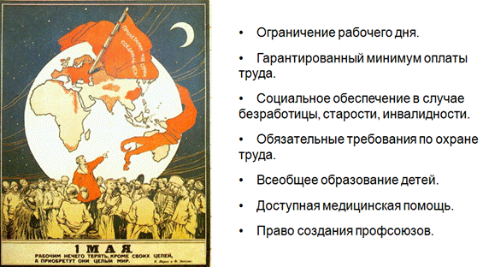
У них не было собственности на средства производства, собственных ферм, предприятий, магазинов или банков. Условия их труда, уровень их доходов зависел от нанимателей. Без специальных законов, которые бы обуздывали эксплуатацию, трудно было бы добиться достойной жизни для огромной армии пролетариев. Альтернативой государственной защиты их прав могла стать пролетарская революция. Не зря Карл Маркс писал о «призраке, который бродит по Европе», имея в виду коммунистические идеи. «Пролетариям нечего терять, кроме своих цепей».
Когда большинству населения страны нечего терять, это слишком опасно, такая страна не может развиваться стабильно. Под натиском организованной борьбы рабочих с конца девятнадцатого века стали приниматься законы об ограничении рабочего дня, гарантиях справедливой оплаты труда, о социальном обеспечении (пенсиях по старости и инвалидности, пособиях безработным). Владельцы предприятий обязывались создавать безопасные условия труда. Доступными для всех становились образование и медицинская помощь. Наёмные работники получили право создавать профсоюзы и другие организации для защиты своих прав.
К третьему поколению прав относят так называемые права солидарности. Речь идёт о признании гарантируемого минимума прав для всех людей, не зависимо от их гражданства и места проживания. К правам солидарности относят также права народов. На свободное развитие, на суверенитет.
Поколения прав
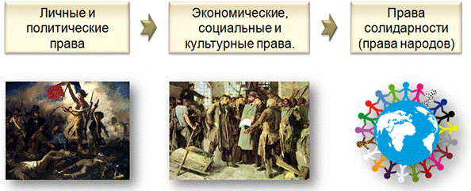
В середине двадцатого века на повестку дня встал вопрос и о международной защите прав человека. Во время Второй мировой войны были совершены чудовищные преступления против человечности, велось планомерное уничтожение целых народов. Идея о том, что обращение государств со своими гражданами является исключительно их внутренним делом, оказалась несостоятельной. Генеральная Ассамблея Организации Объединённых Наций 10 декабря 1948 года приняла Всеобщую декларацию прав человека. Этот документ не имеет обязательной юридической силы, это всего лишь рекомендация ООН государствам и правительствам мира. Но именно Всеобщая декларация стала той основой, на которой развивается идея прав человека сейчас, в том числе и в Российской Федерации.
Кратко повторим. Долгое время права и свободы отдельной личности не признавались ценностью. Идея защиты этих самых прав государством впервые была высказана в шестом веке до нашей эры Киром Великим, её пытались осуществить в Древней Греции и Риме. Правда, права признавались лишь за отдельными группами людей – свободными гражданами. Юридическое закрепление свободы граждан от произвола государства связано с английской Великой хартией вольностей тринадцатого века. Декларация независимости США и французская Декларация человека и гражданина провозгласили естественное происхождение прав человека, их неотчуждаемость, неотъемлемость. Принято выделять три поколения (этапы утверждения) прав человека: личные и политические

3 этап урока Деятельностный подход . Работа обучающихся в группах. Раздаточный материал для работы в группах.
Работа в группах. Работа в группах проводится по тексту Декларации.
Обучающимся могут быть предложены установочные вопросы: Какие цели выдвигает Декларация перед мировым сообществом? К кому обращена Декларация? Какие намечены пути проведения в жизнь провозглашенных в ней прав и свобод?
Задания для самостоятельной работы в группах:
      - группа:
        - Ознакомиться с текстом Декларации.
        - Определить сущность и значимость правовой защиты гражданских прав человека.
        - Выделить, выписать и систематизировать гражданские права человека, обозначить основания систематизации.
        - Защитить мини-проект.
      - группа:
        - Ознакомиться с текстом Декларации о политических правах.
        - Определить сущность этих прав.
        - Выделить, выписать и систематизировать политические права человека, обозначить основания систематизации.
        - Защитить мини-проект.
      - группа:
        - Ознакомиться с текстом Декларации об ограничениях прав и обязанностях человека.
        - Определить их сущность.
        - Выписать и систематизировать отмеченные ограничения прав и обязанности человека, обозначить основания систематизации.
        - Защитить мини-проект.
      - группа:
        - Ознакомиться с текстом Декларации о социально-экономических правах.
        - Определить их сущность.
        - Выделить, выписать и систематизировать социально-экономические права человека, обозначить основания систематизации.
        - Защитить мини-проект.

Видеоряд в заключении урока. Для закрепления материала
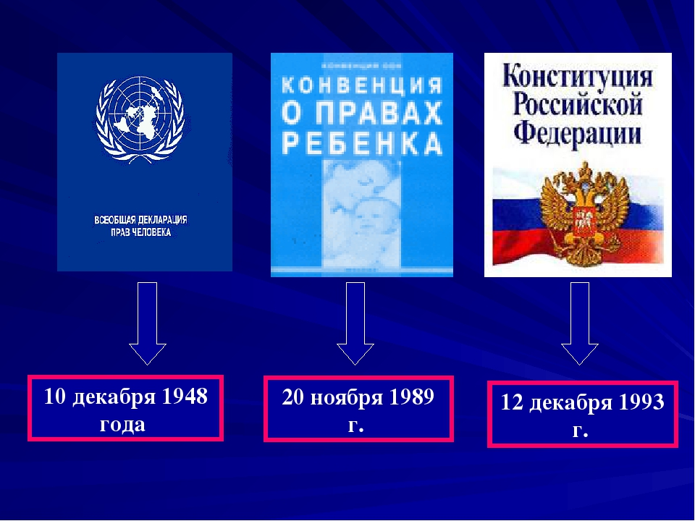
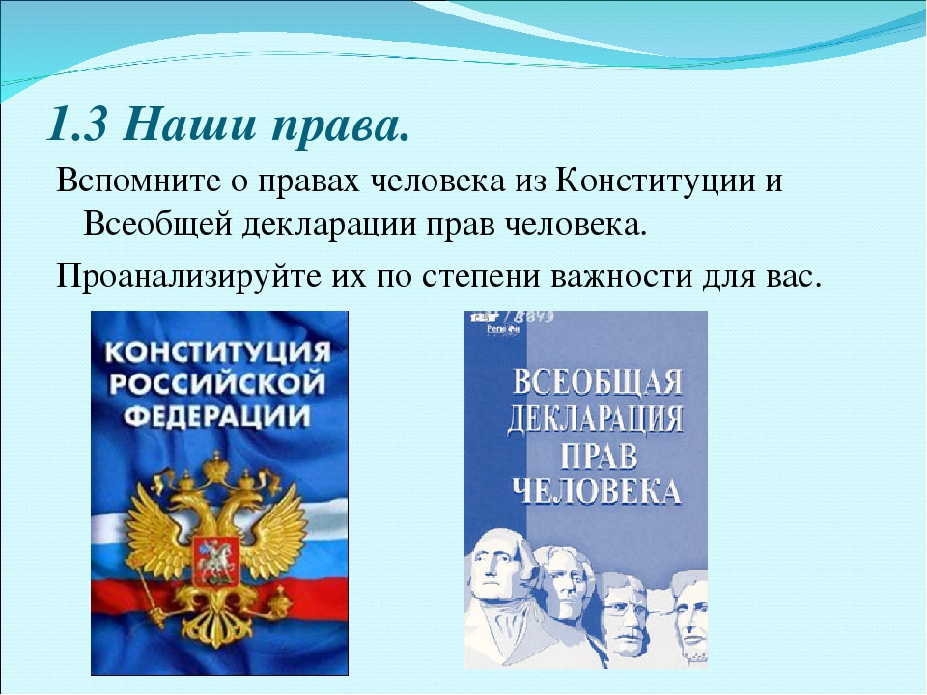

Приложение №2 http://900igr.net/datas/pravo/Mezhdunarodnye-dokumenty-o-pravakh-cheloveka/0009-009-Zapolnite-tablitsu.jpg.
(Обучающимся для работы раздаются брошюры Конституции РФ) 4.Этап первоначального закрепления знаний
4.Этап первоначального закрепления знаний
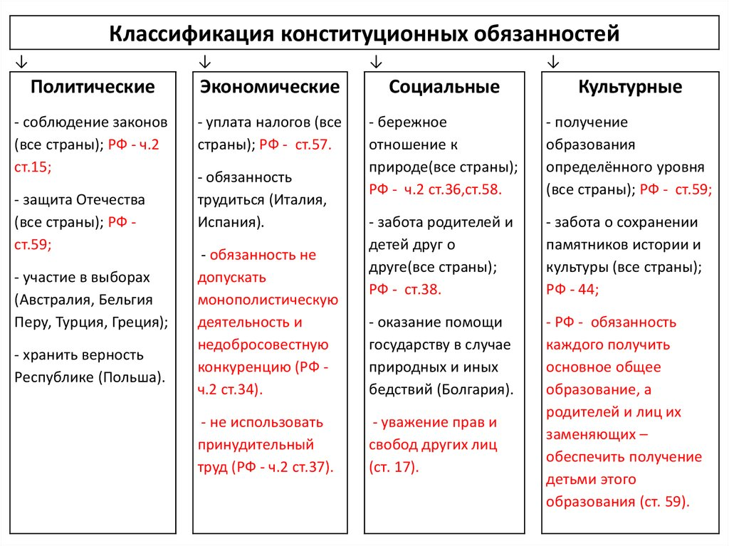
Приложение №3
Текс Всеобщей декларации прав человека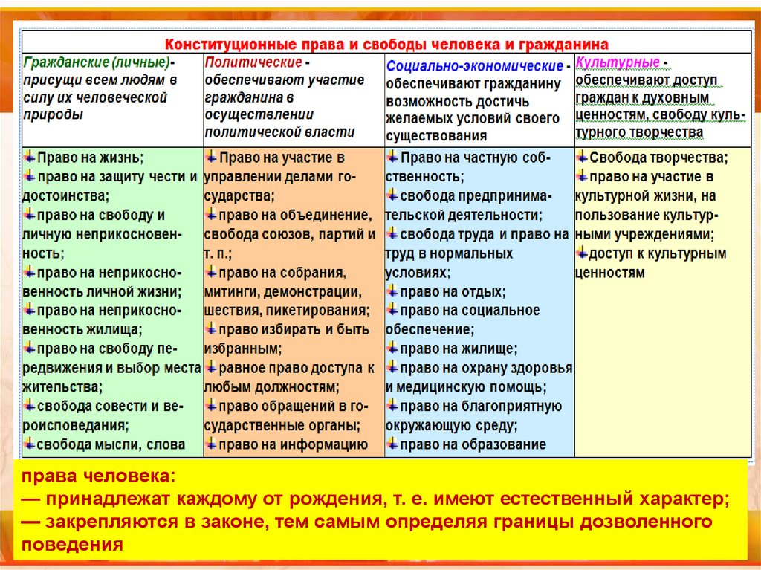
Принята и провозглашена резолюцией 217 А (III) Генеральной Ассамблеи от 10 декабря 1948 года
ПРЕАМБУЛА
Принимая во внимание, что признание достоинства, присущего всем членам человеческой семьи, и равных и неотъемлемых прав их является основой свободы, справедливости и всеобщего мира; и
принимая во внимание, что пренебрежение и презрение к правам человека привели к варварским актам, которые возмущают совесть человечества, и что создание такого мира, в котором люди будут иметь свободу слова и убеждений и будут свободны от страха и нужды, провозглашено как высокое стремление людей; и
принимая во внимание, что необходимо, чтобы права человека охранялись властью закона в целях обеспечения того, чтобы человек не был вынужден прибегать, в качестве последнего средства, к восстанию против тирании и угнетения; и
принимая во внимание, что необходимо содействовать развитию дружественных отношений между народами; и
принимая во внимание, что народы Объединенных Наций подтвердили в Уставе свою веру в основные права человека, в достоинство и ценность человеческой личности и в равноправие мужчин и женщин и решили содействовать социальному прогрессу и улучшению условий жизни при большей свободе; и
принимая во внимание, что государства-члены обязались содействовать, в сотрудничестве с Организацией Объединенных Наций, всеобщему уважению и соблюдению прав человека и основных свобод; и
принимая во внимание, что всеобщее понимание характера этих прав и свобод имеет огромное значение для полного выполнения этого обязательства,
Генеральная Ассамблея,
провозглашает настоящую Всеобщую декларацию прав человека в качестве задачи, к выполнению которой должны стремиться все народы и государства с тем, чтобы каждый человек и каждый орган общества, постоянно имея в виду настоящую Декларацию, стремились путем просвещения и образования содействовать уважению этих прав и свобод и обеспечению, путем национальных и международных прогрессивных мероприятий, всеобщего и эффективного признания и осуществления их как среди народов государств-членов Организации, так и среди народов территорий, находящихся под их юрисдикцией.
Статья 1
Все люди рождаются свободными и равными в своем достоинстве и правах. Они наделены разумомсовестью и должны поступать в отношении друг друга в духе братства.
Статья 2
Каждый человек должен обладать всеми правами и всеми свободами, провозглашенными настоящей Декларацией, без какого бы то ни было различия, как-то в отношении расы, цвета кожи, пола, языка, религии, политических или иных убеждений, национального или социального происхождения, имущественного, сословного или иного положения.
Кроме того, не должно проводиться никакого различия на основе политического, правового или международного статуса страны или территории, к которой человек принадлежит, независимо от того, является ли эта территория независимой, подопечной, несамоуправляющейся или как-либо иначе ограниченной в своем суверенитете.
Статья 3
Каждый человек имеет право на жизнь, на свободу и на личную неприкосновенность.
Статья 4
Никто не должен содержаться в рабстве или в подневольном состоянии; рабство и работорговля запрещаются во всех их видах.
Статья 5
Никто не должен подвергаться пыткам или жестоким, бесчеловечным или унижающим его достоинство обращению и наказанию.
Статья 6
Каждый человек, где бы он ни находился, имеет право на признание его правосубъектности.
Статья 7
Все люди равны перед законом и имеют право, без всякого различия, на равную защиту закона. Все люди имеют право на равную защиту от какой бы то ни было дискриминации, нарушающей настоящую Декларацию, и от какого бы то ни было подстрекательства к такой дискриминации.
Статья 8
Каждый человек имеет право на эффективное восстановление в правах компетентными национальными судами в случаях нарушения его основных прав, предоставленных ему конституцией или законом.
Статья 9
Никто не может быть подвергнут произвольному аресту, задержанию или изгнанию.
Статья 10
Каждый человек, для определения его прав и обязанностей и для установления обоснованности предъявленного ему уголовного обвинения, имеет право, на основе полного равенства, на то, чтобы его дело было рассмотрено гласно и с соблюдением всех требований справедливости независимым и беспристрастным судом.
Статья 11
1. Каждый человек, обвиняемый в совершении преступления, имеет право считаться невиновным до тех пор, пока его виновность не будет установлена законным порядком путем гласного судебного разбирательства, при котором ему обеспечиваются все возможности для защиты.
2. Никто не может быть осужден за преступление на основании совершения какого-либо деяния или за бездействие, которые во время их совершения не составляли преступления по национальным законам или по международному праву. Не может также налагаться наказание более тяжкое, нежели то, которое могло быть применено в то время, когда преступление было совершено.
Статья 12
Никто не может подвергаться произвольному вмешательству в его личную и семейную жизнь, произвольным посягательствам на неприкосновенность его жилища, тайну его корреспонденции или на его честь и репутацию. Каждый человек имеет право на защиту закона от такого вмешательства или таких посягательств.
Статья 13
1. Каждый человек имеет право свободно передвигаться и выбирать себе местожительство в пределах каждого государства.
2. Каждый человек имеет право покидать любую страну, включая свою собственную, и возвращаться в свою страну.
Статья 14
1. Каждый человек имеет право искать убежища от преследования в других странах и пользоваться этим убежищем.
2. Это право не может быть использовано в случае преследования, в действительности основанного на совершении неполитического преступления, или деяния, противоречащего целям и принципам Организации Объединенных Наций.
Статья 15
1. Каждый человек имеет право на гражданство.
2. Никто не может быть произвольно лишен своего гражданства или права изменить свое гражданство.
Статья 16
1. Мужчины и женщины, достигшие совершеннолетия, имеют право без всяких ограничений по признаку расы, национальности или религии вступать в брак и основывать свою семью. Они пользуются одинаковыми правами в отношении вступления в брак, во время состояния в браке и во время его расторжения.
2. Брак может быть заключен только при свободном и полном согласии обеих вступающих в брак сторон.
3. Семья является естественной и основной ячейкой общества и имеет право на защиту со стороны общества и государства.
Статья 17
1. Каждый человек имеет право владеть имуществом как единолично, так и совместно с другими.
2. Никто не должен быть произвольно лишен своего имущества.
Статья 18
Каждый человек имеет право на свободу мысли, совести и религии; это право включает свободу менять свою религию или убеждения и свободу исповедовать свою религию или убеждения как единолично, так и сообща с другими, публичным или частным порядком в учении, богослужении и выполнении религиозных и ритуальных обрядов.
Статья 19
Каждый человек имеет право на свободу убеждений и на свободное выражение их; это право включает свободу беспрепятственно придерживаться своих убеждений и свободу искать, получать и распространять информацию и идеи любыми средствами и независимо от государственных границ.
Статья 20
1. Каждый человек имеет право на свободу мирных собраний и ассоциаций.
2. Никто не может быть принуждаем вступать в какую-либо ассоциацию.
Статья 21
1. Каждый человек имеет право принимать участие в управлении своей страной непосредственно или через посредство свободно избранных представителей.
2. Каждый человек имеет право равного доступа к государственной службе в своей стране.
3. Воля народа должна быть основой власти правительства; эта воля должна находить себе выражение в периодических и нефальсифицированных выборах, которые должны проводиться при всеобщем и равном избирательном праве путем тайного голосования или же посредством других равнозначных форм, обеспечивающих свободу голосования.
Статья 22
Каждый человек, как член общества, имеет право на социальное обеспечение и на осуществление необходимых для поддержания его достоинства и для свободного развития его личности прав в экономической, социальной и культурной областях через посредство национальных усилий и международного сотрудничества и в соответствии со структурой и ресурсами каждого государства.
Статья 23
1. Каждый человек имеет право на труд, на свободный выбор работы, на справедливые и благоприятные условия труда и на защиту от безработицы.
2. Каждый человек, без какой-либо дискриминации, имеет право на равную оплату за равный труд.
3. Каждый работающий имеет право на справедливое и удовлетворительное вознаграждение, обеспечивающее достойное человека существование для него самого и его семьи, и дополняемое, при необходимости, другими средствами социального обеспечения.
4. Каждый человек имеет право создавать профессиональные союзы и входить в профессиональные союзы для защиты своих интересов.
Статья 24
Каждый человек имеет право на отдых и досуг, включая право на разумное ограничение рабочего дня и на оплачиваемый периодический отпуск.
Статья 25
1. Каждый человек имеет право на такой жизненный уровень, включая пищу, одежду, жилище, медицинский уход и необходимое социальное обслуживание, который необходим для поддержания здоровья и благосостояния его самого и его семьи, и право на обеспечение на случай безработицы, болезни, инвалидности, вдовства, наступления старости или иного случая утраты средств к существованию по не зависящим от него обстоятельствам.
2. Материнство и младенчество дают право на особое попечение и помощь. Все дети, родившиеся в браке или вне брака, должны пользоваться одинаковой социальной защитой.
Статья 26
1. Каждый человек имеет право на образование. Образование должно быть бесплатным по меньшей мере в том, что касается начального и общего образования. Начальное образование должно быть обязательным. Техническое и профессиональное образование должно быть общедоступным, и высшее образование должно быть одинаково доступным для всех на основе способностей каждого.
2. Образование должно быть направлено к полному развитию человеческой личности и к увеличению уважения к правам человека и основным свободам. Образование должно содействовать взаимопониманию, терпимости и дружбе между всеми народами, расовыми и религиозными группами, и должно содействовать деятельности Организации Объединенных Наций по поддержанию мира.
3. Родители имеют право приоритета в выборе вида образования для своих малолетних детей.
Статья 27
1. Каждый человек имеет право свободно участвовать в культурной жизни общества, наслаждаться искусством, участвовать в научном прогрессе и пользоваться его благами.
2. Каждый человек имеет право на защиту его моральных и материальных интересов, являющихся результатом научных, литературных или художественных трудов, автором которых он является.
Статья 28
Каждый человек имеет право на социальный и международный порядок, при котором права и свободы, изложенные в настоящей Декларации, могут быть полностью осуществлены.
Статья 29
1. Каждый человек имеет обязанности перед обществом, в котором только и возможно свободное и полное развитие его личности.
2. При осуществлении своих прав и свобод каждый человек должен подвергаться только таким ограничениям, какие установлены законом исключительно с целью обеспечения должного признания и уважения прав и свобод других и удовлетворения справедливых требований морали, общественного порядка и общего благосостояния в демократическом обществе.
3. Осуществление этих прав и свобод ни в коем случае не должно противоречить целям и принципам Организации Объединенных Наций.
Статья 30
Ничто в настоящей Декларации не может быть истолковано, как предоставление какому-либо государству, группе лиц или отдельным лицам права заниматься какой-либо деятельностью или совершать действия, направленные к уничтожению прав и свобод, изложенных в настоящей Декларации.
Приложение №4
Викторина на закрепление материала. Обучающимся может быть предложена викторина об основном законе Российской федерации -Конституции.
Подведение итогов урока: Учитель совместно с учащимися подводит итоги урока и формулирует выводы:
- права человека - это естественные, неотъемлемые, универсальные и объективные права, выражающие реальные возможности личности пользоваться благами для удовлетворения своих потребностей и законных интересов;
- государство не дарует человеку его права, а закрепляет их в своих законах;
- Всеобщая декларация прав человека - важный международный документ, открывший целую эпоху по борьбе за права личности и ее свободы и позволивший людям всего мира объединиться вместе в деле защиты и обеспечения прав человека на Земле.
- Конституция Российской Федерации закрепляет права и свободы в соответствии с положениями Всеобщей декларации прав человека, Международного пакта о гражданских и политических правах и Международного пакта об экономических, социальных и культурных правах.
Процесс становления развитого гражданского общества невозможен без просвещения и образования в области прав человека, без осознания каждым основных идей й принципов Всеобщей декларации прав человека и последующих нормативных актов, развивающих ее положения.
По мере развития общества права человека приобретают характер масштаба свобод, меры справедливости, равенства и возможного поведения людей. Всеобщая декларация прав человека — важный международный документ, открывший целую эпоху по борьбе за права личности и ее свободы и позволивший людям всего мира объединиться вместе в деле зашиты и обеспечения прав человека на Земле».
При подведении итогов урока, возможно, выделить механизмы защиты прав человека, применяемые в Российской Федерации. В таком с луча® целесообразен краткий анализ проблем современного российского гражданского общества. Следует подчеркнуть, что процесс становления зрелого гражданского общества не может быть завершен без просвещения и образования в области прав человека, без осознания каждым основных идей и принципов Декларации. То есть, необходимо понимание, значения образования и просвещения в области прав человека как системообразующей составляющей формирования гражданского общества.
Викторина в рамках Единого урока прав человека.
Класс делится на две команды.
Первый этап: па этом этапе учащиеся получают лист с написанными предложениями без окончаний. Ребятам в течении 5 минут необходимо дописать нужные слова.
Задания к этапу:
статья 2. Человек, его права и свободы являются.. .(высшей ценностью).
статья 19. Все равны перед закономи.. .(судом).
статья 22. Каждый имеет право на свободу и ...(личную неприкосновенность).
статья 29.Каждому гарантируется свобода мысли и...(слова).
статья 60. Гражданин Российской Федерации может самостоятельно осуществлять в полном объеме свои права и обязанности с...(18 лет)
статья 95.Федеральное Собрание состоит из двух палат- Совета Федерации и ...(Государственной Думы)
Второй этап: викторина.
Ребятам дается задание быстро отвечать на вопросы. Команды отвечают по очереди.
  - Сколько разделов в Конституции РФ (два).
  - Сколько глав в Конституции РФ? (девять).
  - Сколь ко статей в Ко не гиту ци и Р Ф ? (137 статей).
  - Президент РФ избирается на какой срок? (шесть лет).
  - Во сколько лет можно стать президентом РФ? (в 35 лет).
  - Из скольких палат состоит Федеральное Собрание РФ? (из двух: Совет Федерации, Государственная Дума).
  - Чтобы стать депутатом Государственной Думы, сколько должно быть лет гражданину РФ? (21 год).
  - Кто является единственным источником власти и носителем суверенитета в РФ? (многонациональный народ).
  - С какого возраста гражданин РФ может самостоятельно осуществлять в полном объёме свои права и обязанности? (с 1 8 лет).
  - Что, по Конституции РФ, является высшей ценностью? (человек, его права и свободы).
Третий этап: восстанови картину.
Учащимся раздаётся лист с неправильным текстом статей Конституции. Задача ребят - написать рядом правильный текст. Кто быстрее выполнит и правильно.
1. Российская Федерация (Россия) есть тоталитарное государство с монархической формой правления. (Российская Федерация (Россия) есть
Сократическое федеративное правовое государство с республиканской формой правления).
    - Достоинство личности охраняется самой личностью. (Достоинство личности охраняется государством).
    - Право частной собственности охраняется гражданином.
    - Только избранные люди имеют право на свободу и личную неприкосновенность. (Каждый имеет право на свободу и личную неприкосновенность.).
    - В РФ признается идеологическое единство. (В РФ признается идеологическое многообразие).
    - Совет Федерации и Государственная Дума заседают совместно. (Совет Федерации и Государственная Дума заседают раздельно).
Четвертый этап: символы РФ.
Учитель:
      - Что представляет собой наш государственный флаг? (Государственный флаг Российской Федерации представляет собой прямоугольное полотнище из трёх равновеликих горизонтальных полос: верхней -— белого, средней — синего и нижней — красного цвета).
      - Кто являются автором слов и композитором гимна РФ? (Музыка и основа текста были позаимствованы из гимна Советского Союза, мелодию к которому написал Александр Александров. Автором шов современного текста гимна (2000 год) является поэт Сергей Михалков).
      - Как выглядит государственный герб РФ? (Государственный герб Российской Федерации представляет собой четырёхугольный красный геральдический щит с золотым двуглавым орлом, поднявшим вверх расправленные крылья. Орёл увенчан двумя малыми коронами и -— над ними - одной большой короной, соединёнными лентой. В правой лапе орла — скипетр, в левой -—-держава. На груди орла, в красном щите— серебряный всадник в синем плаще на серебряном коне, поражающий серебряным копьём чёрного, опрокинутого навзничь попранного конём дракона).
Приложение№5 Видеоролик Права ребенка
5 этап Рефлексия Подведение итогов, обобщение знаний. Листы самоанализа.
Что знал, что узнал, Что хотел бы узнать?
Завершение Составление Синквейна со словами конституции, декларация, право, свобода и т.д. Придумать на каждое слово по , прилагательных, 3 глагола и заключительную ключевую фразу или слово
Пример
Право
Общее, свободное
Разрешает, помогает, решает
Вид регуляторов общественных отношений
Возможность
Домашнее задание. Представить и прокомментировать статьи Декларации и Конституции РФ общее и отличие . Сделать вывод.
Приложение №6 Видеоссылки
https://mypresentation.ru/documents/9e640d06c2ce93843536893d3188d484/img19.jpg сравнительная таблица всеоб. декларации и конституции
https://economrest.ru/img/statya-8-konstitutsiya-rossiyskoy-federatsii.jpg сравнение по статьям с выводом
https://presentacii.ru/documents_4/c9b3f90c8525b2fb7c2a81c3ede8c2be/img7.jpg картинка документы о права РФ
https://ds04.infourok.ru/uploads/ex/07a0/00049b7f-5f082b35/img5.jpg. Картинка на заставку
https://slide-share.ru/slide/5893829.jpeg документы база конституции
https://fs03.metod-kopilka.ru/images/doc/24/18587/img26.jpgд.з работа на сравнение документов

